Sciences physiques | DES POSSIBILITÉS DE PRODUCTION DE L’ÉLECTRICITÉ : quel est le point commun des différentes centrales électriques ? |  | 3 Prépa Pro
Connaissances |  | Capacités
- L’alternateur est la partie commune à toutes les centrales électriques.  - L’énergie mécanique reçue par l’alternateur est convertie en énergie électrique.  - Sources d’énergie renouvelables ou non. |  | - Extraire d’un document les informations relatives aux sources d’énergie
http://monsieur.bareilles.free.fr/animations/animations.html
Quel est le point commun des différentes centrales électriques ?
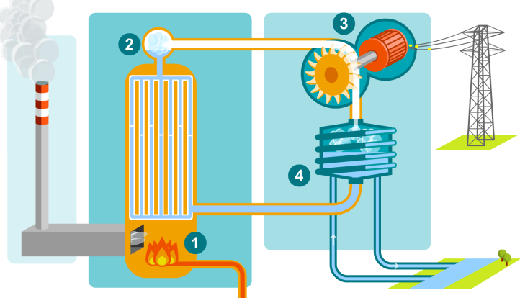
Centrale thermique
………………………………………………………………………………………………………………………………………………………………………………………………………………………………………………………………………………………………………………………………………………………………………………………………………………………………………………………………………………………………………………………………………………………………………

………………………………………………………………………………………………………………………………………………………………………………………………………………………………………………………………………………………………………………………………………………………………………………………………………………………………………………………………………………………………………………………………………………………………………

Centrale nucléaire
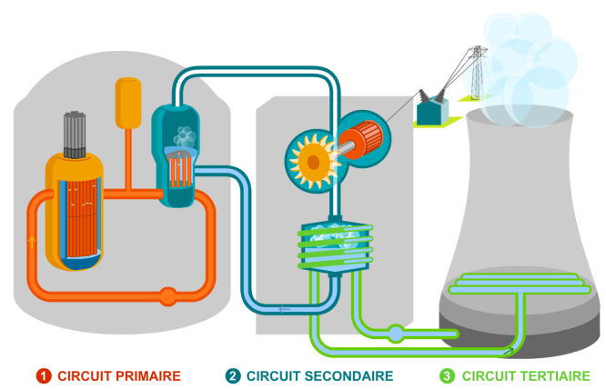

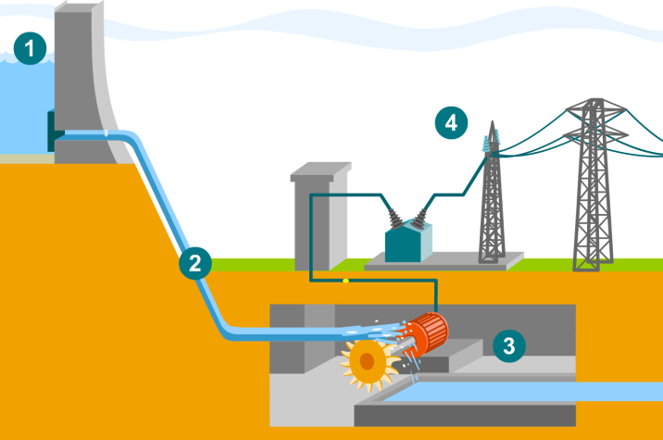
Centrale hydraulique
………………………………………………………………………………………………………………………………………………………………………………………………………………………………………………………………………………………………………………………………………………………………………………………………………………………………………………………………………………………………………………………………………………………………………

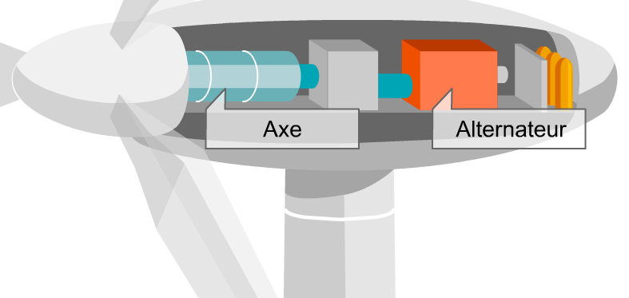
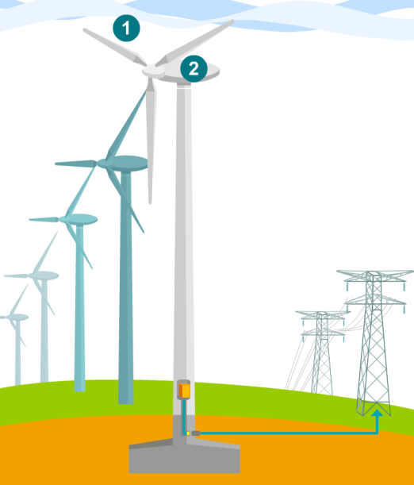
Centrale éolienne

………………………………………………………………………………………………………………………………………………………………………………………………………………………………………………………………………………………………………………………………………………………………………………………………………………………………………………………………………………………………………………………………………………………………………………………………………………………………………………………………………………………………………………………..

Centrale géothermie
………………………………………………………………………………………………………………………………………………………………………………………………………………………………………………………………………………………………………………………………………………………………………………………………………………………………………………………………………………………………………………………………………………………………………

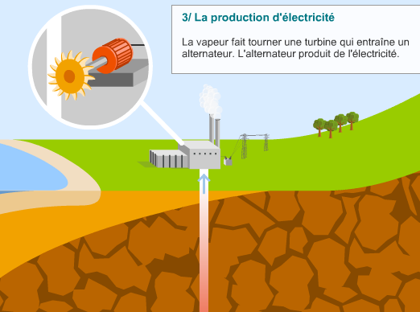

Quel est le point commun des différentes centrales électriques ?
Le point commun à toutes ces centrales c’est d’entrainer en rotation un alternateur. L’alternateur transforme donc une énergie mécanique en énergie électrique.
ALTERNATEUR

